**МІНІСТЕРСТВО ОСВІТИ І НАУКИ УКРАЇНИ**

**Чорноморський національний університет   
імені Петра Могили**

**Факультет комп’ютерних наук**

**Кафедра інженерії програмного забезпечення**

**ЗВІТ**

*з лабораторної роботи № 1*

**" Лінійні алгоритми "**

**Завдання № 7**

Дисципліна «Основи програмування»

Спеціальність: **Інженерія програмного забезпечення**

121-ЛР.ПЗ.01-109.102456

№ студентського квитка

***Cтудент*** *_____________Н.Ю.Воронцова*

*(підпис)*

*__26,09,2018__*

*(дата)*

***Викладач*** *_____________Є. О. Давиденко*

*(підпис)*

*_____________*

*(дата)*

Миколаїв – 2018

**Лабораторна робота №1**

|  |  |
| --- | --- |
| *Тема роботи* | **Лінійні алгоритми** |

|  |  |
| --- | --- |
| *Мета роботи* – | Ознайомитись з основними конструкціями мови C++, засобами об’явлення змінних, та операції над ними. |

**Завдання:**

Квіткова клумба має площу квадрата. Обчислити її периметр і площу за заданою стороною. Скласти програму обчислення і виконати її у середовищі MS Visual Studio 2017.

**Алгоритмізація:**

Блок-схема алгоритму обчислення периметру та площі за стороною квадрата наведена на рисунку 1.

Введення a, S, P

Початок

S=a*a

Виведення S

P=4*a

Виведення P

Вихід

Рисунок 1 – блок-схема процедури обробки натискання кнопки «Розрахунок»

**Текст програми:**

#include "pch.h"

#include "Windows.h"

#include <iostream>

int main()

{

float a = 15, S, P;

S = a * a;

printf("%f", S);

system("pause");

P = 4 * a;

printf("%f", P);

system("pause");

return 0;

}

**Результати роботи програми:**

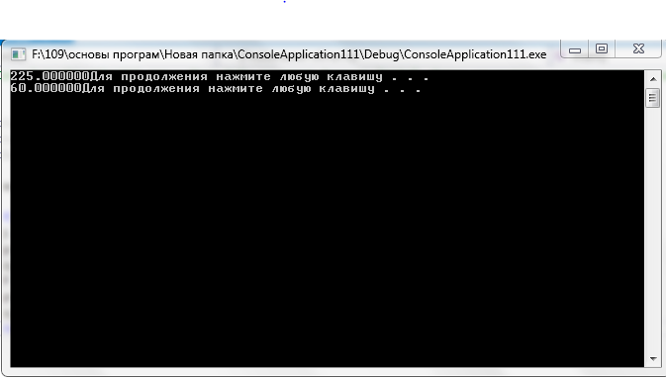

Рисунок 2 – Тестування програми

**Текст програми:**

#include "pch.h"

#include "Windows.h"

#include <iostream>

int main()

{

float a, S, P;

printf("input a\n a=");

scanf_s("%f",&a);

S = a * a;

printf("S=%f\n", S);

system("pause");

P = 4 * a;

printf("P=%f\n", P);

system("pause");

return 0;

}

**Результати роботи програми:**

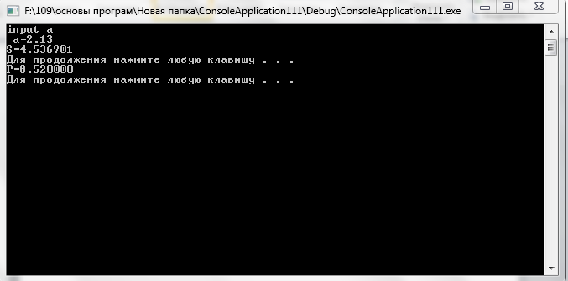

Рисунок 3 – Тестування програми

**Текст програми:**

#include "pch.h"

#include "Windows.h"

#include <iostream>

using namespace std;

int main()

{

float a, S, P;

cout<<"input a\n";

cin>>a;

S = a * a;

cout << "S=" << S <<"\n";

system("pause");

P = 4 * a;

cout << "P=" << P << "\n";

system("pause");

return 0;

}

**Результати роботи програми:**

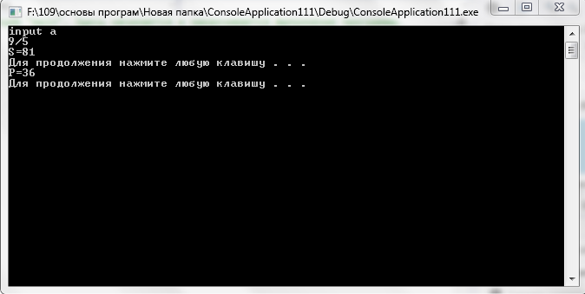

Рисунок 4 – Тестування програми

**Висновок:**

У даній лабораторній роботі я ознайомилась з основними конструкціями мови C++, засобами об’явлення змінних , та операції над ними. Склала програми обчислення і виконала їх у середовищі MS Visual Studio 2017.